TEMA 4

Contenido

EJERCICIOS DE APUNTES 2

TIPO DE RELACIÓN: ASOCIACIÓN 2

CLASES DE ASOCIACIÓN 3

EJERCICIO APUNTES GENERALIZACIÓN 3

TIPOS DE HERENCIA 4

RELACIÓN DE AGREGACIÓN 4

RELACIÓN DE COMPOSICIÓN 5

EJERCICIOS DE PRÁCTICA 5

EJERCICIOS 01 5

EJERCICIO 1 5

EJERCICIO 2 6

EJERCICIO 3 6

EJERCICIOS 02 7

EJERCICIO 1 7

EJERCICIO 2 7

EJERCICIO 3 7

EJERCICIO 4 8

EJERCICIO 5 8

EJERCICIO 6 9

EJERCICIO 7 9

EJERCICIO 8 9

EJERCICIO 9 10

EJERCICIO 10 10

EJERCICIO 11 10

EJERCICIO 12 10

EJERCICIO 13 11

EJERCICIO 14 11

EJERCICIOS 03 11

DIAGRAMA DE OBJETOS 12

EJERCICIOS 04 12

DIAGRAMA DE OBJETOS 13

# EJERCICIOS DE APUNTES

## TIPO DE RELACIÓN: ASOCIACIÓN

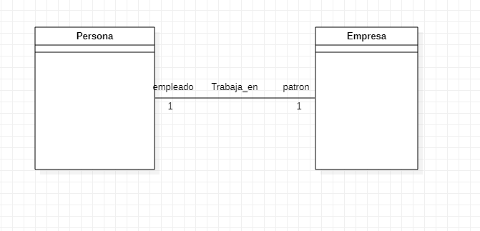

## CLASES DE ASOCIACIÓN

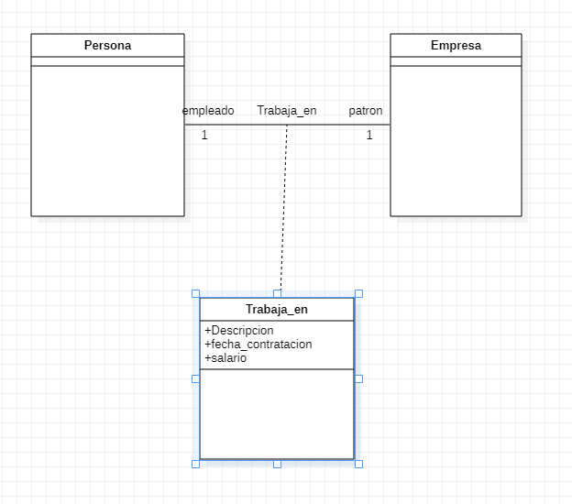

## EJERCICIO APUNTES GENERALIZACIÓN

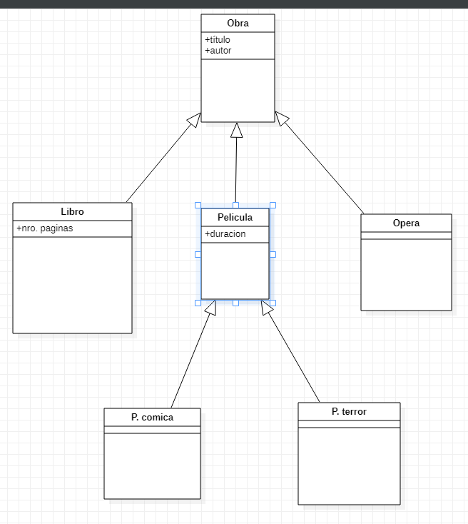

## TIPOS DE HERENCIA

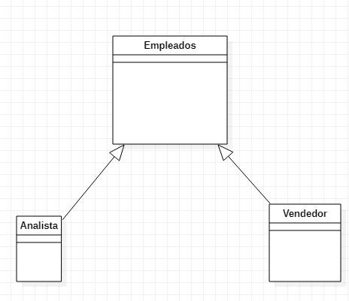

## RELACIÓN DE AGREGACIÓN

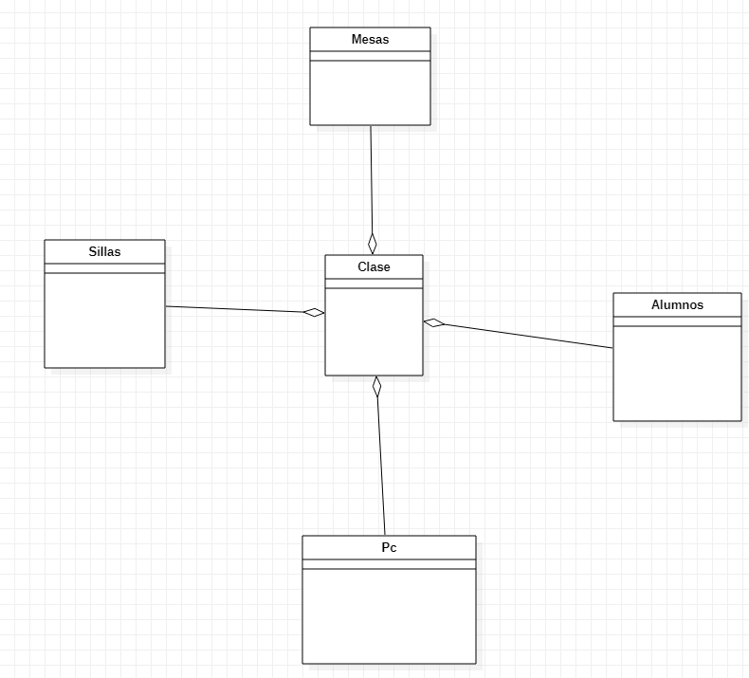

## RELACIÓN DE COMPOSICIÓN

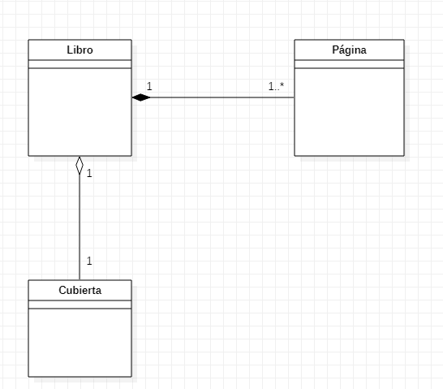

# EJERCICIOS DE PRÁCTICA

## EJERCICIOS 01

### EJERCICIO 1

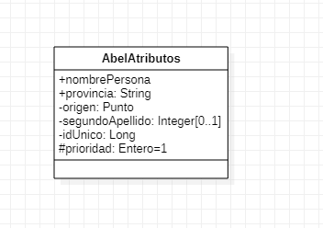

### EJERCICIO 2

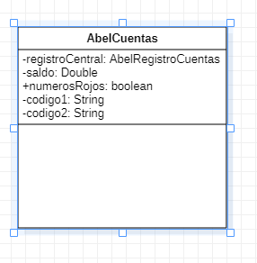

### EJERCICIO 3

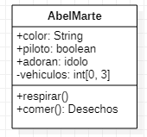

## EJERCICIOS 02

### EJERCICIO 1

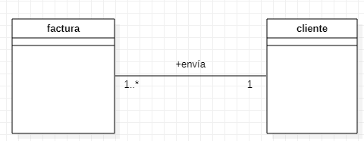

### EJERCICIO 2

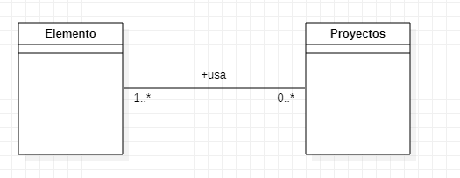

### EJERCICIO 3

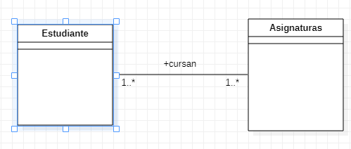

### EJERCICIO 4

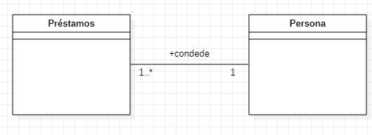

### EJERCICIO 5

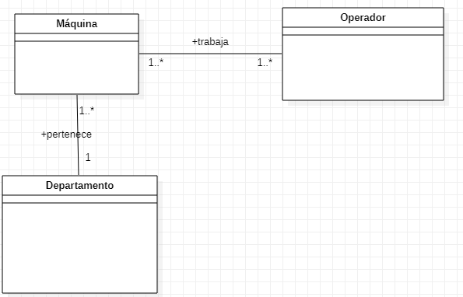

### EJERCICIO 6

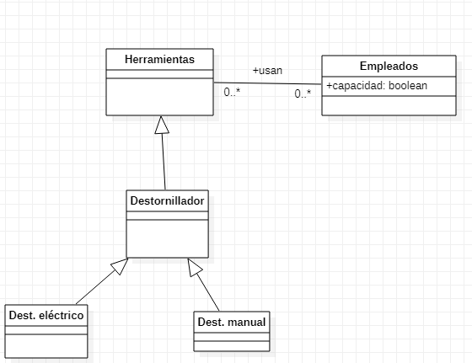

### EJERCICIO 7

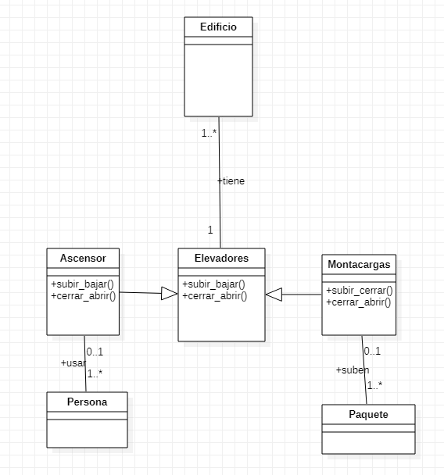

### EJERCICIO 8

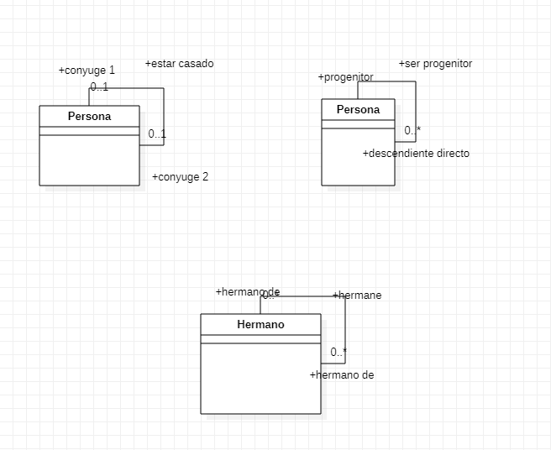

### EJERCICIO 9

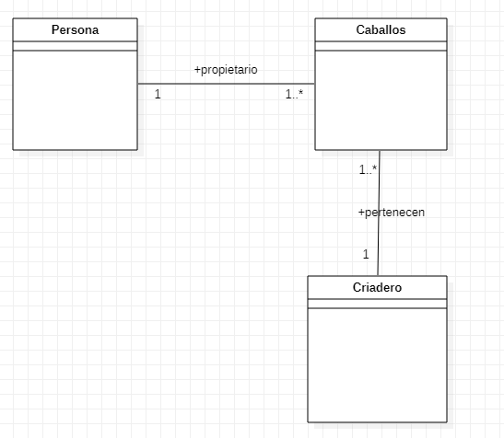

### EJERCICIO 10

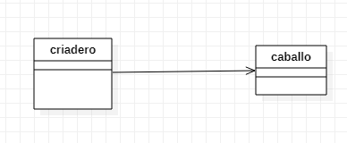

### EJERCICIO 11

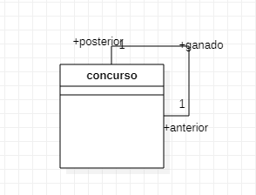

### EJERCICIO 12

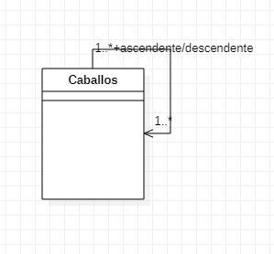

### EJERCICIO 13

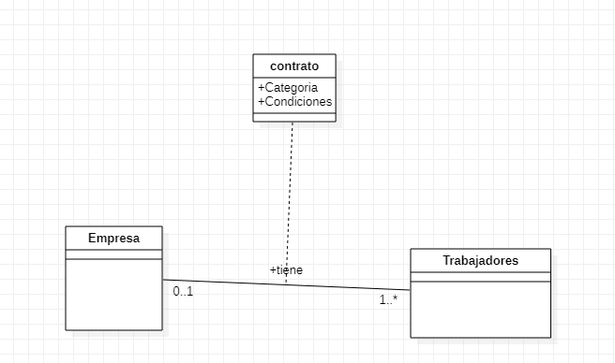

### EJERCICIO 14

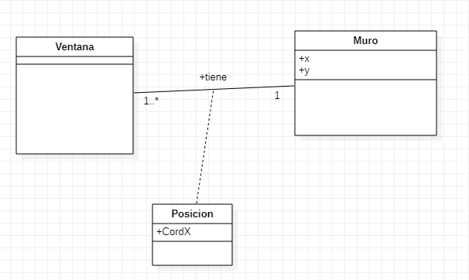

## EJERCICIOS 03

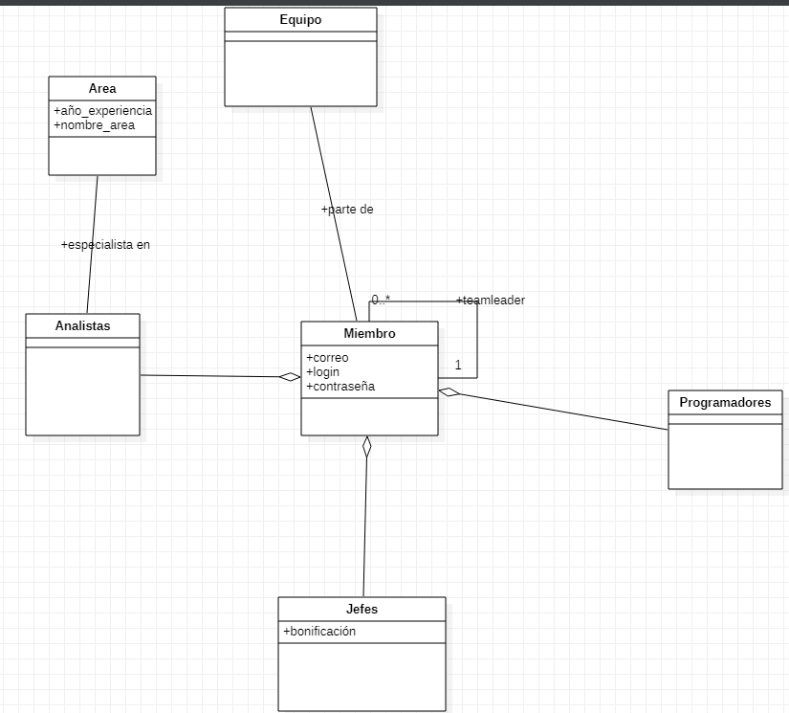

### DIAGRAMA DE OBJETOS

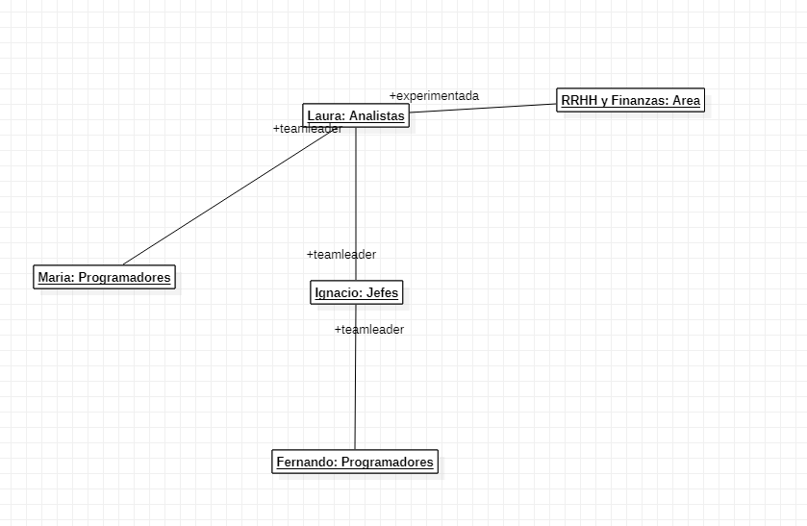

## EJERCICIOS 04

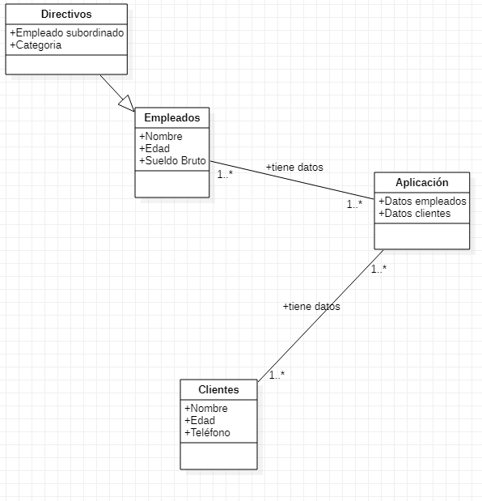

### DIAGRAMA DE OBJETOS

